День воинской славы
«Ледовое побоище» (18.04.2019г.)

« И была сеча злая, и треск от ломления копий, и звук от сечения млечного, и замёршее озеро двинулось. И не было видно льда: весь покрылся он кровью...»
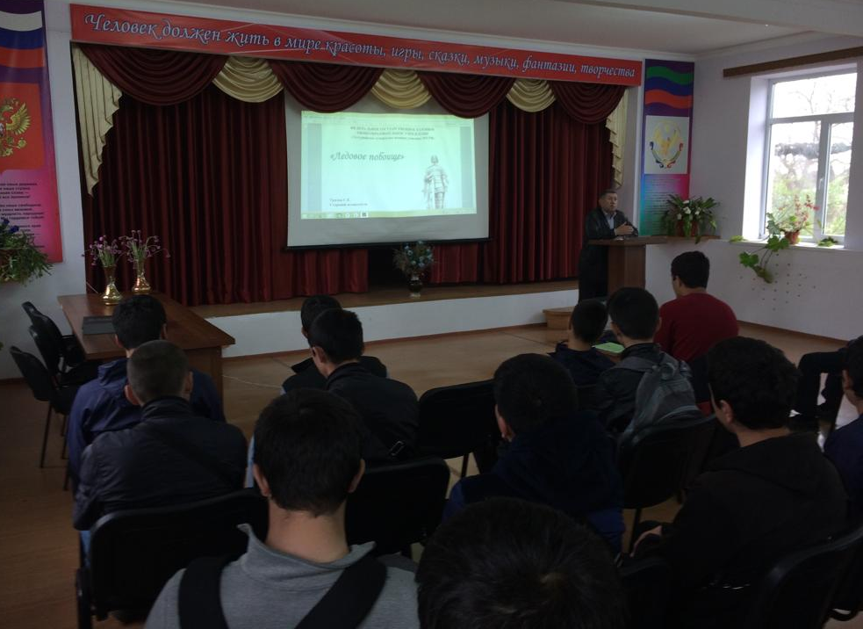
18 апреля – День воинской славы России. День победы русских воинов князя Александра Невского над немецкими рыцарями на Чудском озере (Ледовое побоище,1242г.)
Дата отмечается в соответствии с Федеральным законом «О днях воинской славы (победных днях) России» от 13.03.1995г. №32-ФЗ.
18 апреля 2019 года студенты 1 курса собрались в Актовом зале колледжа, чтобы отметить эту дату. Им была представлена презентация «День воинской славы: Ледовое побоище – 1242г.», подготовленная преподавателем ОБЖ Пашаевым С.З.
… Перед глазами студентов возникла панорама битвы на Ледовом озере:
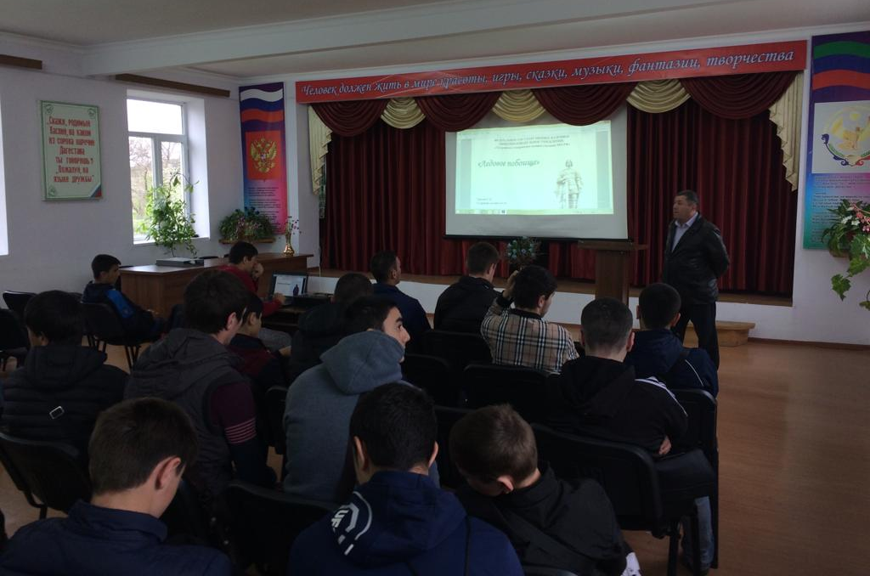
- Ледовое побоище началось при восходе солнца, традиционная схема выглядит следующим образом: немецкая конная колонна атаковала пеший центр русского войска, нанесла ему большие потери, однако, была охвачена с флангов княжеской конницей и обратилось в бегство …
Эта битва, вместе с другими победами Александра Невского (над шведами в 1240г. на Неве и над литовцами в 1245г. под Торонцем) имела большое значение: задержав напор трех серьезных врагов с запада – в то время, когда остальная Русь терпела большие потери от княжеских усобиц и последствий татарского завоевания …
Ледовое побоище впервые в истории продемонстрировало передовой характер русского военного искусства.

И, отступая перед князем,
Бросая копья и щиты,
С коней валились немцы наземь,
Воздев железные персты.
Гнедые кони горячились,

Из-под копыт вздымался прах,
Тела по снегу волочились,
Завязнув в узких стременах.
(К. Симонов «Ледовое побоище»)

